章タイトル(MSゴシック20pt)

章タイトル

副題

著者名

行固定のため、このタイトル部分は別フレームを載せています。

（本文はMS明朝、12.5pt、行間隔22.65pt。１ページ34文字×30行）の設定になっています。

1　本フォーマットの使い方について

1.1　スタイル機能について

見出しなどの書式は、Wordの「スタイル」機能に設定を入れています。スタイル機能を使うことで、自動的に書式が指定通りになります。例えば、節見出しを設定するときは「1　節見出し」のスタイルを選択すると、自動的に節見出しの書式設定（MSゴシック18pt、2行どり）に変更されます（節見出しについては本フォーマット2.2.2節参照）。

1.2　スタイルの種類について

以下のスタイルをスタイルギャラリーに設定しています。スタイルギャラリーはWordの［ホーム］で表示されます（図1）。

・本文（行頭1字下げ）

・1　節見出し

・1.1　項見出し

・1.1.1　綱見出し

・例文

・例文（*非文）

・例文（?非文）

・例文（??非文）

・例文（a.をつける場合）

・例文（a.*をつける場合）

・例文（a.?をつける場合）

・例文（a.??をつける場合）

・引用

・箇条書き

・図表のキャプション

・注・参考文献見出し

・注

・注番号（上付き）

・参考文献

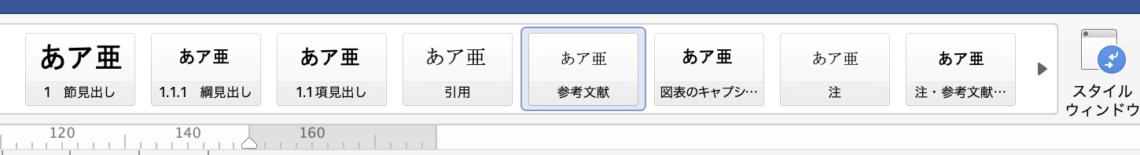

図1　スタイルギャラリー

2　本フォーマットの様式と、設定スタイルの説明

本フォーマットの様式と、前節で述べたスタイルについて以下で個別に説明します。

2.1　本文について

このフォーマットでは、本文の文字数は1ページにつき34行×30字＝1020字です。本文のフォントは「MS明朝」でサイズは「12.5pt」に設定します。

本文の段落行頭は1字下げします。Wordのインデント機能を用いて1字下げとしています。スタイルギャラリーから「本文（行頭1字空き）」のスタイルを適用すると、自動でインデントされます。

2.2　見出しについて

2.2.1　見出しの種類について

本文中の見出しは階層を設けて「1　節見出し」、「1.1　項見出し」、「1.1.1　綱見出し」の3段階でスタイルを設定しています。

2.2.2　見出しのフォントとサイズ、行どりについて

見出しのフォントは「MSゴシック」、サイズは節見出しの場合18pt、項見出しは12.5pt、綱見出しは11ptです。

節見出しは2行どり、項見出し以降は1行どりとなります。

また、各見出しの前は1行空きを入れてください。ただし見出しが連続する場合、見出しの間は空けないでください。

2.2.3　執筆した見出しの一覧と目次について

Wordの［表示］から「ナビゲーションウィンドウ」が表示できます。ナビゲーションウィンドウでは、本文中でスタイル機能で設定した見出しの一覧を確認することができます。

また、スタイル機能で見出しを設定すると、［参照設定］にある「目次」から目次を作成することもできます。

2.3　例文について

例文には以下の例のように番号を振ってください。例文の前後は1行空けてください。ただし例文が連続する場合、例文の間は空けないでください。

例文は種類が多いので、スタイルも多く用意しています。以下を参照いただき、適切なスタイルを適用してください。

スタイルを適用する場合、番号と文の間や、a.の手前などにタブを入れることで、文が始まる位置が揃うようになっています。タブを入れる位置については図2を参照してください。

よく位置揃えのためにタブを連続で打つことがありますが、本スタイル設定では、タブで文字の位置の設定を入れていますので、タブを連続で打たないようにしてください。

(9) 例文番号が1桁の時の例です。タブ機能を使って文が始まる位置を揃えています。

(10) 例文番号が2桁の時の例です。タブ機能を使って文が始まる位置を揃えています。

(11) *非文の例です。非文の場合は＊（アスタリスク）を先頭に付けて、上付き文字にします。スタイルは「例文（*非文）」を使ってください。

(12) ?非文の例です。非文の場合は?（クエスチョンマーク）を先頭に付けます。スタイルは「例文（?非文）」を使ってください。

(13) ??非文の例です。非文の場合は??（クエスチョンマーク）を先頭に付けます。スタイルは「例文（??非文）」を使ってください。

(14) a. 例文が2パターン以上ある場合の例です。スタイルは「例文（a.を付ける場合）」を使ってください。

b. *例文が2パターン以上あり、*をつける場合の例です。スタイルは「例文（a. *を付ける場合）」を使ってください。

c. ?例文が2パターン以上あり、?をつける場合の例です。スタイルは「例文（a.?を付ける場合）」を使ってください。

d. ??例文が2パターン以上あり、??をつける場合の例です。スタイルは「例文（a.??を付ける場合）」を使ってください。

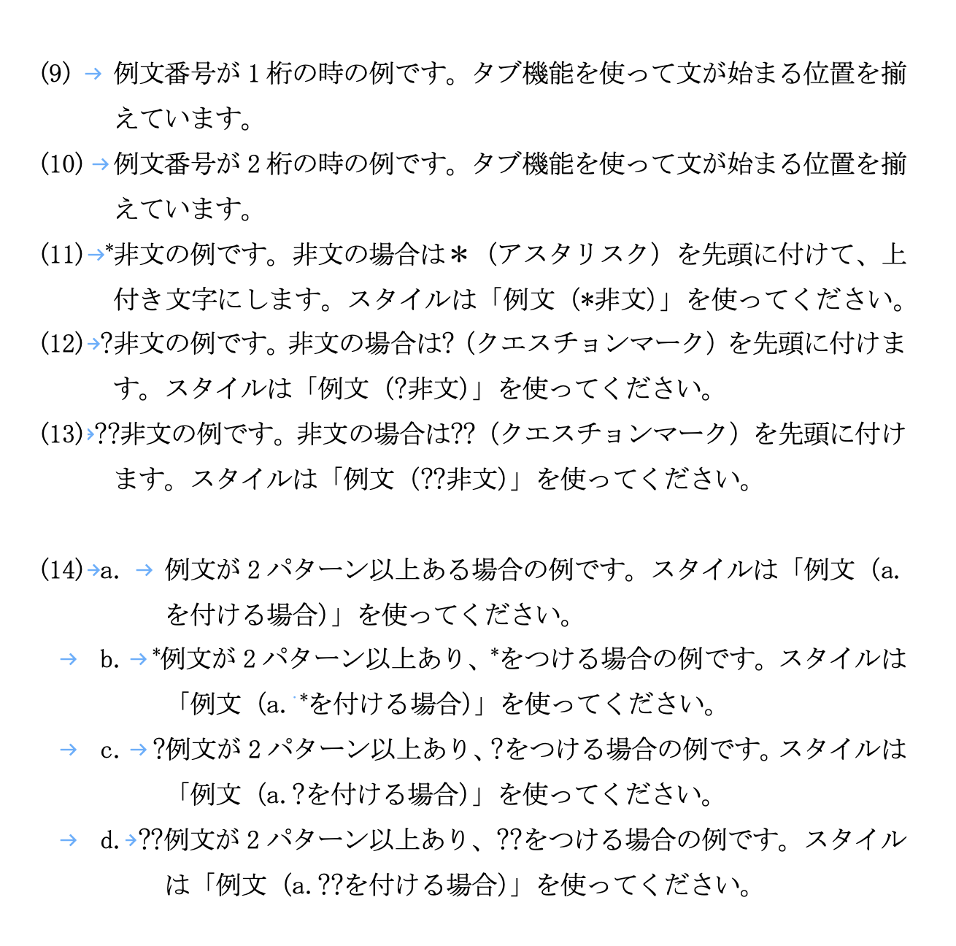

図2　例文のタブの位置（青い矢印の位置がタブ）

なお、通常タブは見えないようになっていますが、文中にタブやスペースが入っているかどうか可視化した方が分かりやすいと思う場合、ファイル→オプション→表示→常に画面に表示する編集記号→「すべての編集記号を表示する」にチェックを入れてください（図3参照）。画面上で編集記号が見えるようになります。編集記号は画面上で見えるようになるだけなので、印刷はされません。

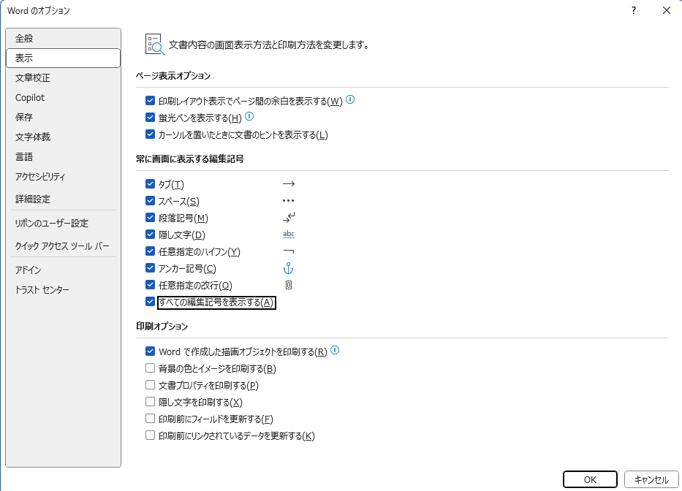

図3　Wordの編集記号表示の設定

2.4　引用と箇条書きについて

引用は以下のように行頭から2字分インデントしてください。出典を示す場合は文の後にタブを入れて出典のみ右寄せにしてください（スタイル設定で、タブを入れると右寄せになるようにしています）。引用ブロックの前後は1行空けてください。

発話の流暢・非流暢という、研究分野によって扱いが大きく異なるものに我々がこだわろうとするのは今後の進展を実質的で確かなものにしてくれる、広い視野を求めているからである。 （定延2024: 3）

箇条書きをする場合は、「箇条書き」スタイルを使用することで、以下のように2行目以降1字下げとなるようにしています。箇条書きの前後は1行空けてください。

・これは箇条書きの例です。箇条書きをする場合は、1行目は1字下げをしないで、2行目以降は1字下げをしてください。箇条書きの前後は1行空けてください。

2,5　図表について

2,5,1　表の例

表には表番号を付けて、キャプションを表上部に付けてください。表の前後は1行空けてください。表をExcelなどで作成して張り付けた場合は、作成に使った元データもお送りください。

表1　図表の比較

|  |  |  |  |
| --- | --- | --- | --- |
|  | キャプションの位置 | キャプションの  フォント | 元データの形式 |
| 表 | 表の上 | MSゴシック11pt | Excelなど |
| 図 | 図の下 | MSゴシック11pt | .jpg、.png、.aiなど |

2.5.2　図の例

図には図番号を付けて、キャプションを図下部に付けてください。図の前後は1行空けてください。



図3　ひつじ書房のロゴマーク

図はword原稿に貼り付けるだけでなく、元データとなる画像(.jpg、.png.、.aiなど)を別途お送りください。

2.6　注と注番号

注は章末注です。Wordの機能を使用する場合は、脚注ではなく文末脚注を使用して、注番号は章ごとに1から始めてください。このフォーマットでは注機能は使用せずに、注の文章を章末に入れています1。注のスタイルも用意していますので、Wordの注機能を使用する場合も、注スタイルを注の文章に適用してください。

注番号は上付き数字です。

2.7　参考文献一覧

参考文献は、本文で言及した書籍や論文の情報の一覧を掲載します。言語学の研究書は一般的に、本文中で言及する際に著者名と刊行年を示し、参考文献一覧で書誌情報を記載するオーサーデート方式2が使われています。

論文集の場合、参考文献一覧は論文ごとに記載し、注の後に配置します。見出しは「参考文献」とし、注との間を2行空けてください。文献が2行以上になる場合、2行目以降は行頭が2字下げになります。参考文献のスタイルを適用してください。

3　おわりに

本フォーマットの説明については以上です。あくまで執筆に活用いただくために作成したものですので、フォーマットへ完全に沿わせることを目的とはしておりません。適宜ご利用ください。本フォーマットにつきまして不備や疑問点などありましたら、ご遠慮なくひつじ書房までお問い合わせください。

注

1 注のフォントはMS明朝10.5pt、行間隔18pt、1行につき38字です（番号を含まない）。注の見出しはMSゴシック10ptです。注見出しの前は2行空けてください。

2 オーサーデート方式とは、引用文献について著者名と文献の刊行年（必要ならページ数）のみを記す、出典の表記方法です。

参考文献　※書式見本、アルファベット順で作成

Blakemore, Diane. （1992） *Understanding Utterances: An Introduction to Pragmatics.* London: Basil Blackwell.（ブレイクモア・ダイアン　武内道子・山崎英一訳（1994）『ひとは発話をどう理解するか―関連性理論入門』ひつじ書房）

堀田秀吾（2009）「実用の学としての法言語学」『月刊言語』38（9）: pp. 8-15. 大修館書店

陣内秀信「［書評］はやり神と民衆宗教」『asahi.com』朝日新聞社<http://book.asahi.com/review/TKY200604110248.htm> 2006.4.20

Langacker, Ronald W.（1977） Syntactic Reanalysis. In Charles N. Li. （ed.） *Mechanisms of Syntactic Change*, pp. 57--139. Austin: University of Texas Press.

定延利之（2024）「発話の（非）流暢性への総合的なアプローチ」定延利之・丸山岳彦・遠藤智子・舩橋瑞貴・林良子・モクタリ明子編『流暢性と非流暢性』pp. 3-23. ひつじ書房

澤田治美（1993）『視点と主観性―日英語助動詞の分析』ひつじ書房

Stein, Dieter and Susan Wright.（eds.）（1995）*Subjectivity and Subjectivisation*. Cambridge: Cambridge University Press.